Экономия энергии и увеличение производительности
Новый модуль серии Х20 для шаговых двигателей
Компания B&R пополнила серию Х20 новым модулем X20SM1436-1 для прямого управления шаговыми двигателями. С помощью нового модуля можно использовать шаговые двигатели с рабочим напряжением от 18 до 60 В= при номинальном токе до 2.5 А. Встроенная функция снижения тока повышает эффективность и уменьшает расход энергии.
С функцией снижения тока инженеры B&R интегрировали управление током без датчиков в зависимости от нагрузки двигателя, что в свою очередь значительно повысило производительность. При необходимости можно удвоить расчетный ток на краткосрочный период времени. Регулируя ток и снижая его в зависимости от конкретной ситуации и нагрузки, модуль позволяет экономить до 75% энергии.
Плавный ход
Функция снижения тока значительно сокращает рассеивание мощности и нагрев в модуле и двигателе. Контроль тока также обеспечивает плавный ход шагового двигателя. Для самозащиты модуль шагового двигателя оснащен ограничителем пускового тока, а выход двигателя имеет защиту от короткого замыкания и перегрузки.
Цифровые вводы с мониторингом обрыва
Модуль имеет четыре дискретных ввода 24 В=. Три из них можно настроить в качестве ввода для ABR-энкодера с рабочей частотой счётчика в 1 МГц для 4-кратного замера. Кроме того, каждый дискретный ввод оснащен мониторингом обрыва, который обеспечивает дополнительную безопасность. Также модуль обладает системой обнаружения признаков приближения пропуска шага (анг. stall detection).

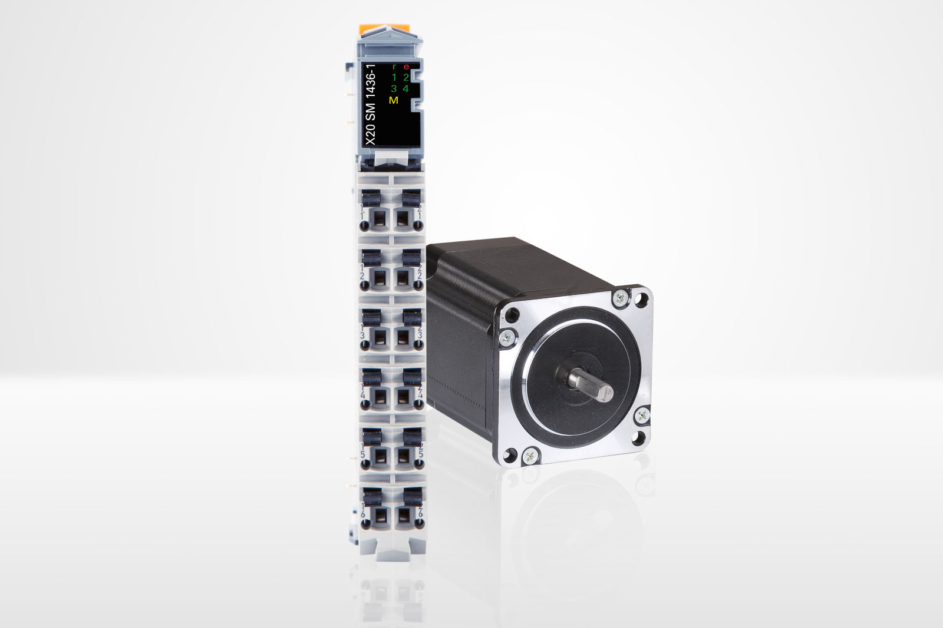
Новый модуль серии Х20 для шаговых двигателей обеспечивает управление током в зависимости от нагрузки и не оснащен специальными датчиками.

О компании B&R
Компания B&R специализируется на инновационных решениях в сфере промышленной автоматизации, а также имеет представительства по всему миру со штаб-квартирой в Австрии. Продукция B&R сочетает в себе уникальные инженерные разработки и передовые технологии, и по праву завоевала международное признание и любовь клиентов. В портфолио B&R всегда найдется комплексное решение практически для любой задачи современной промышленности: автоматизация отдельных машин или целых заводов, продвинутое управление движением, визуализация, встроенные технологии безопасности и многое другое. Технологии промышленной полевой шины POWERLINK и openSAFETY, так же, как и мощная среда разработки Automation Studio являются основой постоянного совершенствования техники автоматизации и успеха компании на рынке. Дух инноваций позволяет компании B&R быть на острие прогресса, превосходя самые смелые ожидания своих клиентов.
Более подробную информацию Вы сможете найти на www.br-automation.com.

